TAKI

Bai, né en 2005 et élevé chez Mr Ali Baccouri
Année d’approbation : 2012
Lieu de stationnement en 2014: Haras National de Sidi Thabet

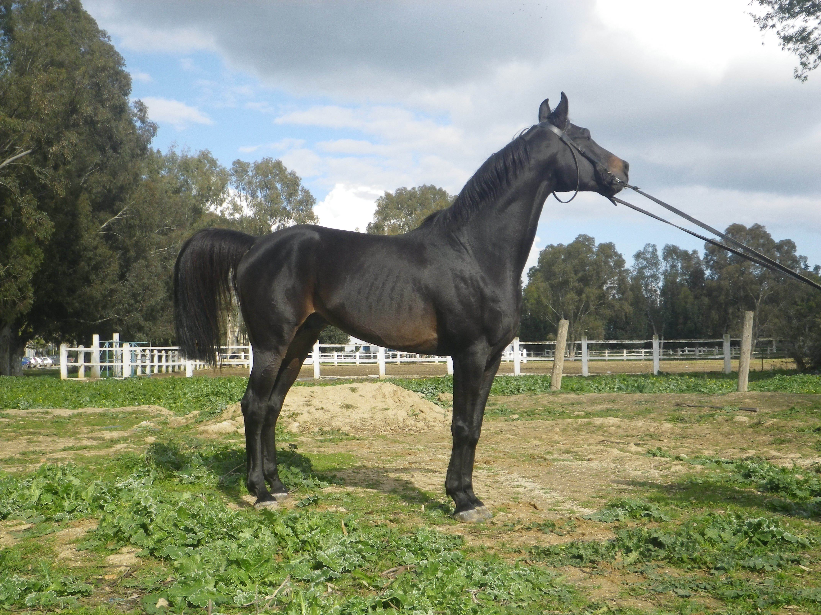
SAINT LAURENT (FR)
MANGANATE (FR)
MANDRAGORE (FR)
DORMANE (FR)
GRABIEC (PL)
MANDORE (FR)
MANDARINE III (FR)

ESMET ALI
DYNAMITE III
NACHOUA
DHAMRA
SIBAWAIH
GHAZOUA
LAFITA

Palmarès de l’Etalon :
Gagnant des prix Manganate (Gr.2), de Kairouan (Gr.2), Ridha Ben Ezzedine (Gr.2) et Chihab (Gr.3) en 2008 ; gagnant des prix du Ministère de l’Agriculture (Gr.1), de Dubaï (Gr.2), des Fatimides (Gr.2), Ibn Battouta (Gr.2) et Med Ben Saïd (Gr.2), 2ème du Grand Prix du Président de la République (Gr.1) et du prix Sadok Essaïed (Gr.1) en 2009 ; gagnant des prix de l’Indépendance (Gr.1), de Tripoli (Gr.1), Ahmed Essaïed (Gr.2), Khémaïs Attia (Gr.2), 2ème des prix Sadok Essaïed (Gr.1) et d’Utique (Gr.2) en 2010 ; gagnant des prix de L’A.P.E.P.S. (Gr.2) et Cheïkh El Orbane (Gr.2) en 2011.
Carrière :
Année Age Cses Vict. Places Gains en Euros
2008 3 9 4 3 22 225
2009 4 9 5 3 73 700
2010 5 7 4 3 63 050
2011 6 4 2 2 12 800

Total 29 15 11 171 775

Production :
Total des juments saillies de 2012 à 2014: 88
Total des naissances de 2012 à 2014 : 42
Total des produits immatriculés : 12

Fertilité :
Minimum Maximum
47,73 % 84,00%

Père de l’étalon :
DORMANE (FR), 1984
Palmarès :
8 courses, 6 victoires dont le Critérium des 3 ans, le Prix France Arabe Course (Gr.1), la Coupe du Cheval Arabe (Gr.1) et la Dubaï Stakes (Gr.1) à 3 et 4 ans, 2 places et 34 085 Euros.
Production :
979 produits, 549 ont courus 2 479 fois, 310 victoires, 1 098 places et 5 794 864 Euros à l’étranger dont 2 309 948 en France
87 ont courus 647 fois en Tunisie, 130 victoires, 336 places et 1 258 665 DT
dont :
CHNDAKA (FR), 1990 (m. MALIKA FONTENAY (FR)), étalon, 10 courses, 2 victoires, 6 places et 19 620 Euros
DARIKE (FR), 1991 (m. MALIKA FONTENAY (FR)), étalon, 15 courses, 7 victoires, 8 places et 118 475 Euros
ROGHEDA (FR), 1992 (f. KHANA (FR)), 12courses, 4 victoires, 6 places et 46 740 Euros
FAROUK AL MELS (FR), 1993 (m. HAMANA (FR)), étalon, 10 courses, 4 victoires, 4 places et 31 380 Euros
GITPEN (FR), 1994 (m. AICHA (FR)), étalon, 27 courses, 9 victoires, 15 places et 162 085 Euros
MAGIC DE PIBOUL (FR), 1996 (m. MONALISA (FR)), étalon, 8 courses, 4 victoires, 4 places et 73 150 Euros
ISKA AL MELS (FR), 1996 (m. CINDHIA (FR)), 4 courses, 3 victoires, 1 place et 33 690 Euros
DARMAN (FR), 1998 (m. DANZINA (FR)), étalon, 31 courses, 5 victoires dont 1 course (Gr.3), 16 places et 81 720 Euros
DJOURDAN (FR), 1999 (m. DJOURIFA (FR)), étalon, 5 courses, 4 victoires dont 2 courses (Gr.1), 1 place et 70 355 Euros
DJELMANE (FR), 1999 (m. DJELIFA (FR)), étalon, 17 courses, 6 victoires dont 5 courses classe D, 9 places et 136 930 Euros
MALIK D’OR (FR), 2001 (m. MALIKA FONTENAY (FR)), étalon, 20 courses, 9 victoires, 7 place et 26 385 Euros
DJEZIKA (FR), 2001 (f. CHERIFA (FR)), 10 courses, 4 victoires, 5 places et 86 110 Euros
OUASL, 2002 (m. ZEMBRA), 2 courses, 1 victoire dans 1 course (Gr.2), 1 place et 5 940 DT
OUARD THABET (FR), 2002 (m. HIBA), 10 courses, 1 victoire, 6 places et 38 650 Euros
RAEEH, 2003 (m. OUASSIMA), étalon, 37 courses, 11 victoires dont les prix Godolphian Arabian (Gr.1) et du Gouvernorat de la Manouba (Gr.1), 25 places et 146 355 DT
ZORMANIA (FR), 2003 (f. DIRAIA), 6 courses, 1 victoire, 3 places et 17 335 Euros
TANDOR (FR), 2003 (m. BHUTAN (FR)), 8 courses, 1 victoire, 4 places et 28 430 Euros
AMSARA D'AROCO (FR), 2003 (f. ASBAA D'AROCO (FR)), 17 courses, 4 victoires, 9 places et 46 490 Euros en France
UDJELREINE DE BOZOULS (FR), 2004 (f. UDJELLA (FR)), 9 courses, 2 victoires, 2 places et 15 700 Euros en France
SOUMEYRA, 2004 (f. ADDALA), 7 courses, 1 victoire, le prix de la Municipalité de la Manouba (Gr.1), 4 places et 12 340 DT
JADE DU PAON (FR), 2005 (f. BINT EL BEDIA), 13 courses, 3 victoires dont 2 courses (Gr.2), 8 places et 78 205 Euros en France
TYN, 2005 (m. BELDIA), 33 courses, 7 victoires dont le Grand Prix du Président de la République (Gr.1), le Grand Prix de Carthage (Gr.1), 2 fois le prix de l’Indépendance (Gr.1), 22 places et 216 450 DT
TIRAZ, 2005 (m. GHOULET LAGHOUEL), 42 courses, 9 victoires dont le prix de la Municipalité de Denden (Gr.1) et le Grand Prix du Ministère de l’Agriculture (Gr.1), 29 places et 140 775 DT
TAKI, 2005 (m. Dhamra), voir ci-dessus
TITLIS, 2005 (m. JAWDA), 30 courses, 3 victoires, 14 places et 22 655 DT
FORGEHILL COSAQUE (FR), 2007 (m. CHANGE OF SCENT (FR)), 8 courses, 2 victoires, 5 places et 51 025 Euros en France.
KISS DE GHAZAL (FR), 2007 (f. KAOE DE GHAZAL (FR)), 10 courses, 8 victoires dont le prix Qatar Total Arabian Trophy des Juments (Gr.1), le prix Qatar French Arabian Breeder’s Challenge (Gr.1), 4 courses (Gr.2), 2 places et 262 330 Euros en France
CHAMADE DE GHAZAL (FR), 2007 (f. COLCHIQUE DE GAZAL (FR)), 10 courses, 2 victoires dont 1course (Gr.3), 4 places et 49 560 Euros en France
AANOUD AL BADR, 2007 (f. FATEN HAMAMA), 11 courses, 3 victoires dont 1 course (Gr.2), 1 course (Gr.3), 3 places et 17 755 DT
AL ADIYET, 2007 (f. HALFAOUINE), 6 courses, 1 victoire dans 1 course (Gr.3), 1 place et 5 005 DT
AL MOUSTAKIM, 2007 (m. MEZIANA), 4 courses, 2 victoires dont le prix de la Municipalité de la Manouba (Gr.1) et 1 course (Gr.3), 1 place et 15 455 DT
UNPRINCE DU CROATE (FR), 2008 (m. D’JADIE DE TEOUL (FR)), 9 courses, 2 victoires, 3 places et 24 580 Euros en France
NO PROBLEM AL MAURY (FR), 2008 (m. NEMOSIE AL MAURY (FR)), 5 courses, 2 victoires, 3 places et 28 950 Euros en France
ARTEX (FR), 2008 (m. Bhutan (FR)), 10 courses, 2 victoires, 7 places et 43 003 Euros en France
BENZARTI, 2008 (m. Jennet Loubnan), 16 courses, 4 victoires dont 2 courses (Gr.2), 7 places dont 2ème du Grand Prix du Président de la République (Gr.1) et 57 955 DT
Bahjet Landhar, 2008 (f. MABROUKA YESSER), 5 courses, 1 victoire, 4 places et 5 875 DT
BAKI, 2008 (m. EL METOUIA), 32courses, 3 victoires, 17 places et 16 570 DT
BEY, 2008 (m. ZAHRA), 30 courses, 1 victoire, 12 places et 7 860 DT
BATAL AL BADR, 2008 (m. GHAZOUA), 23 courses, 3 victoires, 4 places et 10 180 DT
CAMEROUN, 2009 (m. NADOUNI), 9 courses, 4 victoires dont 2 courses (Gr.3), 4 places et 31 680 DT
CHOUCH, 2009 (m. MABROUKA YESSER), 20 courses, 4 victoires dont le prix Godolphin arabian (Gr.1) et 1 course (Gr.2), 12 places
Et 94 394 DT
CHAKIRA EL KHIR, 2009 (f. Dhamra), 16 courses, 2 victoires, 10 places et 10 120 DT
Chououn, 2009 (f. LATAKDHIBI), 10 courses, 2 victoires, 6 places et 8 785 DT
DABKA, 2010 (f.OUACHKA), 14 courses, 4 victoires dont le prix Othmen Rajhi (Gr.1) et 1 course (Gr.2), 8 places et 41 520 DT.
Deroniche al badr, 2010 (m. ECHABBA), 3 courses, 3 victoires, 2 places et 11 385 DT
1ère mère :
Dhamra, 1991
Palmarès :
19 courses, 1 victoire, 7 places et 4 170 DT.
Gagnante d’1 course à condition en 1995.
Production :
12 produits, 10 ont courus 290 fois, 51 victoires, 160 places et 383 415 DT
dont:
KHLILA, 1998 (f. REGUEB), 39 courses, 5 victoires, 26 places et 26 875 DT
MAYSOUN, 2000 (m. VENT DREDY (FR)), étalon, 34 courses, 15 victoires, 15 places et 100 725 DT
OUSTOUL, 2002 (m. ZEIDOUN), 60 courses, 4 victoires, 38 places et 21 730 DT
RAMED, 2003 (m. ZEIDOUN), 54 courses, 6 victoires, 36 places et 28 865 DT
TAKI, 2005, (m. DORMANE(FR)), voir ci-dessus.

2ème mère :
GHAZOUA, 1975
Palmarès :
Réservée à la reproduction.
Production :
10 produits, 4 ont courus 34 fois, 3 victoires, 17 places et 7 520 DT
dont:
Dhamra, 1991 (f. DYNAMITE III), voir ci- dessus
RIM EL FALA, 1984 (f. FLEN), 5 courses, 2 victoires dont le prix du Haras Ahmed Essaïed (Gr.3), 3 places et 3 280 DT.

Renseignements sur la monte 2013: Haras National de Sidi Thabet – 2020 Sidi Thabet
Contacts: Mr Farhat Jendoubi Tél : 71 55 22 20 – 21 88 34 66
Conditions de saillie: 1 600 dinars si jument pleine à l’échographie à la sortie du Haras National

